בדיקות חיישן טמפרטורת מי קירור

את החיישן בודקים באמצעות אום-מטר , על פי נתוני היצרן המופיעים בטבלה. התנגדותו של החיישן הולכת וקטנה עם עליית הטמפרטורה.במנועים חדישים נעזרים בסורק כדי לקבל את נתוני החיישנים. נתוני חיישן זה מתקבלים ביחידות וולט בנוסף לטמפרטורה במעלות צלזיוס של מי הקירור.
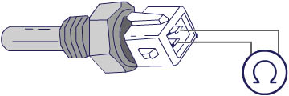

טמפרטורה | התנגדות
C° 0 | 30 קילואום
C° 10 | 20 קילואום
C° 20 | 12 קילואום
C° 30 | 8 קילואום
C° 40 | 5.5 קילואום
C° 50 | 3.5 קילואום
C° 60 | 2.5 קילואום
C° 70 | 1.7 קילואום
C° 80 | 1.2 קילואום
C° 90 | 900 אום
C° 100 | 680 אום
C° 110 | 500 אום
C° 120 | 390 אום
בדיקות חיישן סל"ד וייחוס

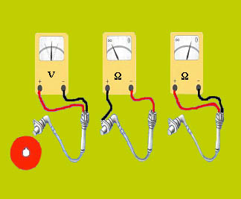

חיישן המהירות והייחוס הוא בדרך כלל חיישן מסוג השראתי, אבל ישנם חיישנים שהם גם מסוג הול.
את החיישן ההשראתי בודקים בעזרת אום-מטר.

מתבצעות שלוש בדיקות:
א. התנגדותו של הסליל לפי הוראות היצרן.
ב. בדיקת זליגה לגוף (בדיקה בידוד מהגוף).
ג. בדיקות ייצור AC וולט בעת התנעה (מינימום 0.5 וולט)
ניתן גם לבדוק את החיישן באמצעות אוסילוסקופ.

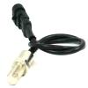

בדיקות חיישן למבדה

מעגל פתוח, מהו?

מעגל פתוח הוא ללא מידע מחיישן חמצן.
כאשר המנוע מונע וקר, יחידת הבקרה מספקת זמן הזרקה לפי נתונים הנמצאים בזיכרון המחשב, ונתוני החיישנים כדי שהמנוע יעבוד בפעולה תקינה. וזאת מפני שחיישן החמצן אינו מספק אותות חשמליים כי הוא עדיין לא הגיע לטמפרטורת העבודה של 250 מעלות צלזיוס. פעולה זו נקראת מעגל פתוח .

מעגל סגור, מהו?

מעגל סגור הוא עם מידע מחיישן חמצן.
כאשר החיישן מגיע לטמפרטורת העבודה, הוא מספק מתח חשמלי ליחידת הבקרה. לדוגמא כאשר התערובת עשירה חיישן מספק מתח מעל 0.6 וולט. המחשב מפרש זאת כתערובת עשירה, מבצע וויסות ומקטין את זמן ההזרקה וכמות הדלק בתערובת קטנה. כתוצאה מכך כמות החמצן בתערובת גדלה והחיישן מייצר מתח של 0.2-0.4 וולט והמחזור חוזר חלילה. פעולה זו נקראת מעגל סגור .

על מנת למנוע זיהום אוויר, היצרנים הוסיפו סליל חימום שתפקידו לזרז את חימומו של החיישן לטמפרטורת עבודה ( 250 מעלות צלזיוס מינימום)

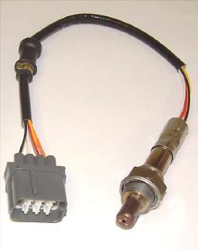
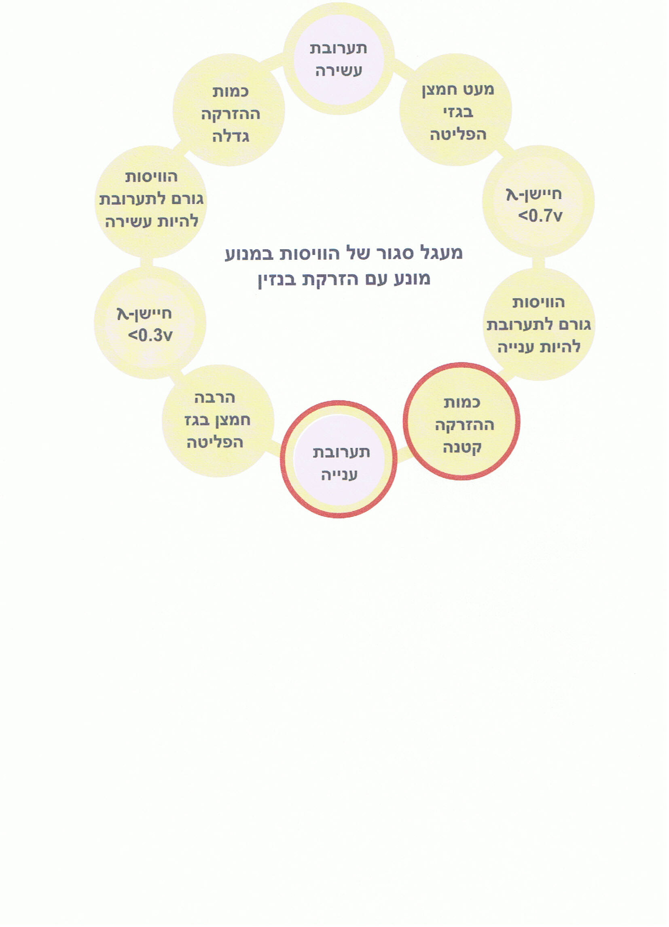

בדיקות חיישן מצב מצערת

את החיישן ניתן לבדוק בכמה אפשרויות:
- בעזרת וולט מטר על הרכב, כאשר החיישן מחובר ומתג ההצתה במצב on (חבר וולטמטר בין 1 ל-3, הקריאה צריכה להיות 5 וולט)
- חבר וולטמטר בין 2 ל-3, הבא את מתג ההצתה למצב on. במצב סרק הקריאה צריכה להיות 0.6 וולט. במצב שהמצערת פתוחה, הקריאה צריכה להיות עד 4.8 וולט בהתאם למצב פתיחת המצערת
וולט.
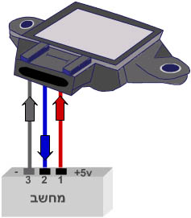
בדיקות החיישן

יש לנתק את השקע מהחיישן ולבדוק אספקת מתח מיחידת הבקרה (המחשב).
המחשב צריך לספק מתח של 3-4 וולט כאשר מתג ההצתה במצב on. במידה ומגיע מתח יש לבדוק את התנגדות החיישן שאמורה להיות בערך 560 אום.

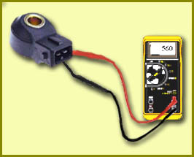

בדיקות חיישן מד מסת אוויר

את חיישן מד מסת אוויר ניתן לבדוק באמצעות ציוד מתקדם סורק אלקטרוני שניתן לחברו אל הרכב ולקרוא ערכים נפלטיים מיחדת בקרת ניהול המנוע

אופן הבדיקה

יש להניע את הרכב לתת לא לעבוד על טורי הסרק
לבצע לחיצה פתאומית על דוושת הגז עד לסוף טווח הלחיצה
ולקרוא מן הסורק את הערכים המתקבלים של מסת האוויר
יש לבצע בדיקה זו גם במצב נייח ובנסיעה

חיישן MAP ומייצב סיבובי הסרק
בשיעור זה תלמדו על עיקרון פעולתו של חיישן MAP ועל מייצב סיבובי הסרק.

חיישן MAP

חיישן לחץ סעפת היניקה, ממוקם בתא במנוע ומתחבר חשמלית אל יחידת הבקרה ואל סעפת היניקה.
תפקידו של החיישן הוא להעביר מידע למחשב בצורת מתח חשמלי. מידע זה חיוני למחשב, כדי לקבוע את משך זמן הניצוץ.
במצב סרק, תת הלחץ בסעפת היניקה יהיה גבוהה, ולמחשב יועבר מתח של 1.5-2 וולט.
במצב עומס, תת הלחץ בסעפת היניקה יהיה נמוך, ולמחשב יועבר מתח של 4-4.8 וולט.
במערכות ההזרקה, כאשר יש חיישן MAP, אין מד כמות אוויר ולהיפך.

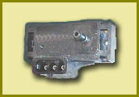

חשוב!
אין לבדוק את MAP בעזרת אום-מטר. יש לחבר וולטמטר ליציאותיו או בדיקה בעזרת סורק.

לאחר שסקרנו ולמדנו והבנו את עקרון פעולתם של החיישנים, נעסוק כעת במייצב סיבובי הסרק ונבין את עקרון פעולתו.

